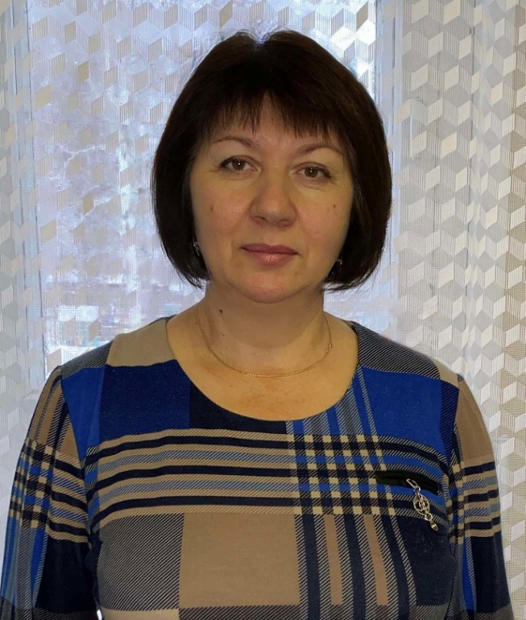

**О себе:** Отарьян Ирина Анатольевна.

**Дата рождения:** 08.10.1967г.

Закончила Братское педагогическое училище в 1987 году.

Имею двоих дочерей.

В своей работе придерживаюсь заповедям разумного воспитания:

**(автор - А. Толстых)**

1 . Никогда не воспитывайте в плохом настроении.

2. Ясно определите, чего вы хотите от ребёнка и объясните это ему.

3. Предоставьте ребёнку самостоятельность, не контролируйте каждый его шаг.

4. Не показывайте готового решения, а показывайте возможные пути к нему. 5. Не пропустите момента, когда достигнут первый успех.

6. Укажите ребёнку на допущенную ошибку и постарайтесь, чтобы он осознал её.

7. Оценивайте поступок, а не личность.

8. Дайте ребёнку ощутить (улыбнитесь, прикоснитесь, что сочувствуете ему, верите в него, не смотря на оплошность).

9. Воспитание - это последовательность целей.

10. Воспитатель должен быть твёрдым, но добрым.

*Дети должны жить в мире красоты, игры, сказки, музыки, рисунка, фантазии, творчества.*

*(В. А.Сухомлинский)*